Escuela secundaria 181 “Puerto de Alvarado”
Ciclo escolar 2020-2021
Grupos 1° A, B, C, D, E
Diseño de Circuitos Eléctricos
Prof.: José Alejandro Jiménez Hernández
Semana 29, 12 a 16 de abril

¡Identifiquemos el problema!

Aprendizaje Esperado: Utiliza diferentes lenguajes y formas de representación en la resolución de problemas técnicos.
Énfasis: Analizar una situación para identificar un problema técnico y delimitarlo.

Podemos decir que existe un problema cuando hay un conjunto de hechos o circunstancias que dificultan la consecución de algún fin. Es frecuente que, al intentar resolver un problema sin estudiar los pros y los contras de las distintas alternativas de solución, los resultados no sean los esperados. En Tecnología te vamos a proponer el problema, pero para que invite a pensar en él; no debes de considerarlo como un "acertijo", sino como una situación real que te puede suceder, que tiene solución, que ésta no es trivial, y además te interesa encontrarla. En estos trabajos debes de valorar mucho más el proceso que el resultado; si al final los resultados son buenos, mejor. Si no lo son, y habéis realizado las distintas fases del proceso, quedando registradas en el cuaderno de
trabajo, éstas no pasarán desapercibidas, y os habrán servido para deducir qué cosas no sirven, lo que habrá ayudado a ampliar vuestros conocimientos.
Las buenas ideas nacen de combinar la intuición, la experiencia y un perfecto conocimiento del tema que se investiga. La realización técnica depende básicamente de la preparación de las personas y no de la simple casualidad.
La solución de cualquier problema, por sencillo que parezca, requiere un proceso de trabajo ordenado. En Tecnología se sigue un método ordenado (Método de Proyectos) para resolver problemas, que consiste simplemente en una serie de operaciones necesarias, dispuestas en un orden lógico dictado por la experiencia, y puede agruparse en tres fases: PENSAR, HACER, y COMPROBAR. Esto constituye el procedimiento de trabajo que la humanidad ha utilizado a lo largo de la historia para resolver sus problemas mediante la Tecnología, integrando la actividad intelectual y la manual. El orden que se desarrolla a continuación es el que se utiliza normalmente para una mejor progresión hacia la solución, pero muchas veces se tendrá una determinada idea o se descubre algo que nos puede hacer volver a pensar en una etapa anterior; una vez realizada debes seguir con el método que te proponemos, siendo en ocasiones necesario efectuar cambios en lo ya realizado. La finalidad que se persigue es la de conseguir un máximo resultado con el mínimo esfuerzo.

PENSAR: Qué se va hacer, cómo se va hacer, cuándo se va hacer, con qué medios se va a contar, qué dificultades pueden aparecer, cómo se pueden solucionar, qué resultado se espera obtener,...
HACER: Lo que se pensó, resolviendo sobre la marcha los pequeños problemas que se presenten.
COMPROBAR: El resultado obtenido, observando si es el deseado, si resuelve el problema planteado, etc.



En tu entorno siempre se presentan situaciones técnicas que presentan alguna falla, y se tiene que resolver.

Por ejemplo, en la siguiente situación planteada se muestran los pasos a seguir, poniendo atención en el lenguaje utilizado.
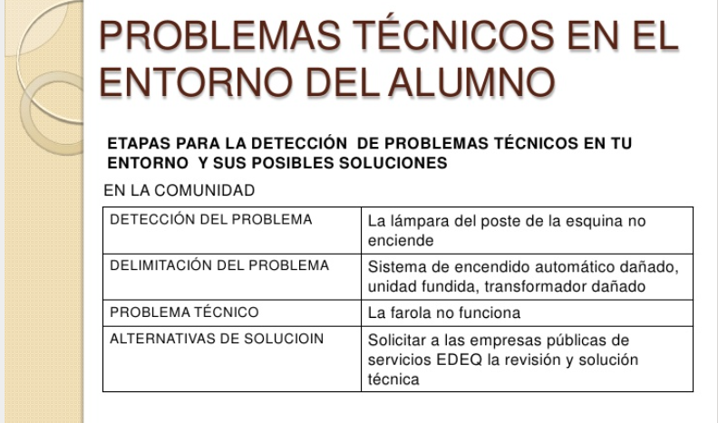

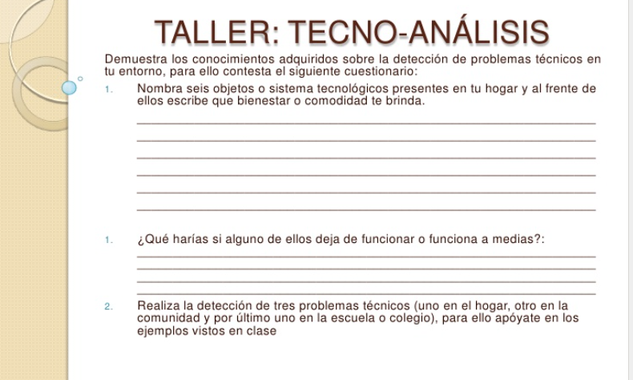
Actividad:

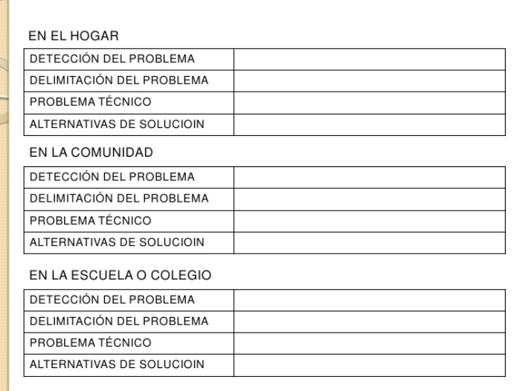

Evaluación
Ideas principales aprende en casa correspondiente: 2 puntos
Actividades: 8 puntos

